№258-р от «17» октября 2023 г.

 | 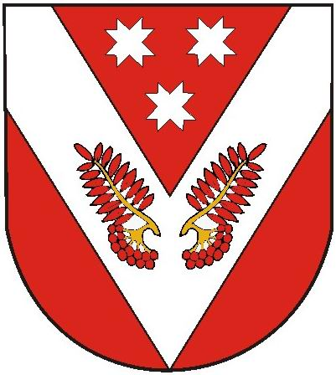
СОВЕТСКИЙ МУНИЦИПАЛЬНЫЙ РАЙОНЫН  АДМИНИСТРАЦИЙЖЕ |  |  | АДМИНИСТРАЦИЯ  СОВЕТСКОГО МУНИЦИПАЛЬНОГО РАЙОНА
КÿШТЫМАШ |  |  | РАСПОРЯЖЕНИЕ

О внесении изменений в распоряжение администрации Советского муниципального района от 4.06.2021 года № 100-р «О комиссии по оценке последствий принятия решения о реорганизации или ликвидации муниципальной образовательной организации Советского муниципального района Республики Марий Эл»

В связи с кадровыми изменениями в администрации Советского муниципального района, в целях эффективной работы комиссии по оценке последствий принятия решения о реорганизации или ликвидации муниципальной образовательной организации Советского муниципального района Республики Марий Эл:
1. В распоряжение администрации Советского муниципального района от 4.06.2021 года № 100-р «О комиссии по оценке последствий принятия решения о реорганизации или ликвидации муниципальной образовательной организации Советского муниципального района Республики Марий Эл» внести следующие изменения:
- Состав комиссии по оценке последствий принятия решения о реорганизации или ликвидации муниципальной образовательной организации Советского муниципального района Республики Марий Эл изложить в новой редакции (прилагается).
2. Обнародовать настоящее распоряжение, а также разместить в информационно-телекоммуникационной сети «Интернет» официальный интернет – портал Республики Марий Эл (адрес доступа: http://mari-el.gov.ru).
3. Настоящее распоряжение вступает в силу после его обнародования.
4. Контроль за выполнением настоящего распоряжения возложить на заместителя главы администрации Советского муниципального района по социальным вопросам

Глава администрации  Советского муниципального района | А.А. Трудинов

Исп.: Рыбакова М.Г.
Тел.: 8(83638)9-41-20

УТВЕРЖДЕНО
распоряжением администрации
Советского муниципального района
от «4» июня 2021 г. № 100-р
(в редакции распоряжения)
от «___» _________ 2023 г. № _____

Состав
комиссии по оценке последствий принятия решения
о реорганизации или ликвидации муниципальной образовательной организации Советского муниципального района Республики Марий Эл

Трудинов А.А. – глава администрации Советского муниципального района, председатель Комиссии;

Пьянкова И.И.- заместитель главы администрации Советского муниципального района по социальным вопросам, заместитель председателя Комиссии;

Иванова Н.М. – руководитель отраслевого органа администрации «Отдел образования Советского муниципального района», секретарь Комиссии;

Члены Комиссии:

Кропотова Е.С. –руководитель финансового управления администрации Советского муниципального района;

Марихина В.В. – руководитель отдела по управлению муниципальным имуществом и земельными ресурсами администрации Советского муниципального района;

Бастракова Н.А. – депутат собрания депутатов Советского муниципального района (по согласованию);

Егошина И.В. – руководитель правового отдела администрации Советского муниципального района;

Рыбакова М.Г. – юрист отраслевого органа администрации «Отдел образования Советского муниципального района» (по согласованию);

Акулова Т.Н. – председатель Советской районной организации общероссийского профсоюза (по согласованию);

Представители муниципальной образовательной организации, подлежащей реорганизации или ликвидации; представители общественных объединений и иных некоммерческих организаций (по согласованию).

___________________________________________

